ПОВЫШЕНИЕ КВАЛИФИКАЦИИ УЧИТЕЛЯ В УСЛОВИЯХ ЦИФРОВОЙ ТРАНСФОРМАЦИИ ОБРАЗОВАНИЯ

Аннотация: Статья посвящена профессиональному непрерывному повышению квалификации учителей. Автором проведено анкетирование и представлены результаты, как учителя оценивают свой уровень цифровой компетенции. На основе полученных данных анкетирования, автором сделаны выводы и предложены пути решения, которые помогут улучшить систему повышения квалификации в цифровой образовательной среде.
Abstract: The article is devoted to the professional continuous professional development of teachers. The author conducted a survey and presented the results of how teachers assess their level of digital competence. Based on the survey data obtained, the author draws conclusions and suggests solutions that will help improve the system of professional development in the digital educational environment.
Ключевые слова: цифровая трансформация, цифровая среда, обучение, повышение квалификации.
Keywords: digital transformation, digital environment, training, professional development.

Преподавание в школе представляет собой сложную деятельность, для которой обучаются преподаватели в колледжах. Это образование обеспечивает необходимую основу для выполнения профессии, но оно недостаточно для того, чтобы практиковать профессию на высоком уровне на протяжении всей профессиональной карьеры. По этой причине учителям рекомендуется справляться с меняющимися условиями в школе и классе и использовать для этого возможности профессионального обучения. Основные возможности обучения включают предложения по повышению квалификации. Необходима структура, которая позволит учителям проходить курсы, семинары или конференции в своих регионах, а также в школах [1].
Различные форматы повышения квалификации предлагают широкий спектр мероприятий, которые обычно можно увидеть через онлайн-каталоги курсов. Эффективное развитие профессиональных навыков предполагает, что предлагаемые мероприятия по повышению квалификации будут качественными. В этом контексте также мало изучен вопрос о том, какие компетенции приносят с собой учителя, которые только закончили колледж и какие необходимы для предоставления качественных возможностей для обучения [2].
Повышение квалификации описывается авторами Козлов О. А., Тараскина С. Н. в работе «Теоретические основы исследования проблемы повышения квалификации преподавателей среднего профессионального образования в области информатизационной безопасности в условиях цифровизации». Авторами затронута важная тема в условиях цифровой трансформации образования. Проведя анализ литературы на данную тему, необходимо улучшать качество курсов повышения квалификации, делать процесс повышения квалификации удобным [3].
Учитывая высокую важность для учителя прокачивать свои знания, умения и навыки в быстро меняющихся условиях информационного мира, необходимо понимать на каком уровне находится учитель и какие курсы повышения квалификации будет ему необходимо и в каком формате. С целью выявления цифровой компетенции учителей, нами был создан опрос на Яндекс диске. В опросе приняли участие 18 человек. На вопрос: «Как вы оцениваете свой уровень цифровой компетенции?» 13 человек ответили «Хорошо» и 5 человек ответили «Нормально», фрагмент опроса показан на рисунке 1.
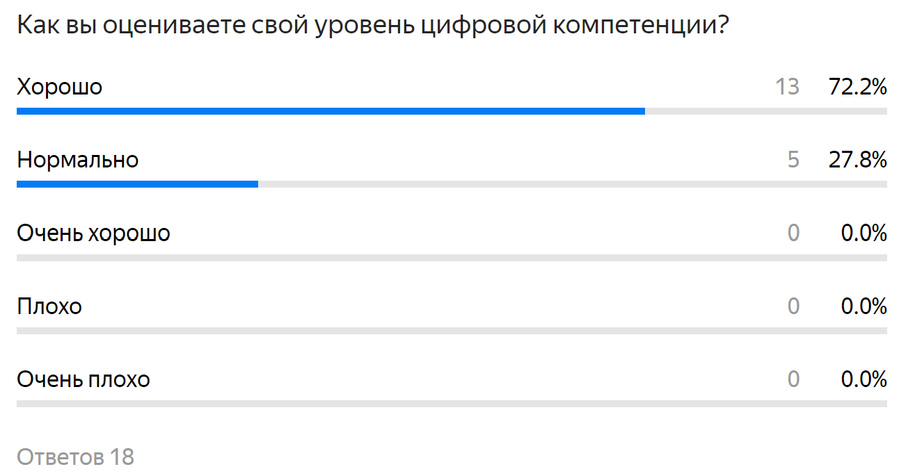
Рисунок 1 – Оценка уровня цифровой компетенции
Нами сделаны выводы, что уровень цифровой компетенции на хорошем уровне. Это говорит о качественной подготовке педагогических кадров. Но, никто не выбрал «Очень хорошо». Следовательно, есть необходимость повысить уровень цифровой компетенции учителей, который им необходим для проведения уроков и коммуникации с учениками и их родителями в цифровой образовательной среде.
Предоставление комплексного и качественного предложения по повышению квалификации в первую очередь зависит от образовательной организации, которая предоставляет эти услуги [4]. Необходимо учитывать загруженность учителей и где они проживают и работают. В современных условиях уже не является новым дистанционное обучение. Продолжаются споры за и против. Но, практика показывает, что этот формат удобный, в плане того, что учитель может совмещать с работой и обучаться в удобное для него время и из любой точки мира. Необходимо устранять возникающие минусы дистанционного обучения, к которым относятся технические моменты, такие как неустойчивый интернет или площадки, на которых размещены онлайн-курсы. В связи с нынешней ситуацией правильно и безопасно использовать для размещения онлайн-курсов отечественные площадки и IT-технологии. Самые известные и активно используются для размещения курсов такие площадки как: OnlineTestPad и Stepik.
Хотя профессиональное обучение для учителей происходит в сложных условиях, описательные результаты использования повышения квалификации указывают на высокую активность учителей в области повышения квалификации [5]. С другой стороны, неясно, насколько систематично и целенаправленно осуществляется обучение учителей при этом. Результаты предыдущих исследований показывают, что, в частности, такие учителя, похоже, более активно используют предложения по повышению квалификации, которые уже обладают более выраженными компетенциями. Каким образом повышение квалификации на этом фоне помогает уменьшить различия в компетенциях учителей, чтобы сохранить шансы на образование всех учащихся. Предпосылкой для систематического и целенаправленного обучения учителей будет индивидуальное планирование повышения квалификации, которое, например, покажет конкретные этапы развития на основе регулярных учебных посещений и предоставит пространство для обучения как в школе, так и за ее пределами. Чтобы внедрить такое профессиональное обучение в школьную повседневную жизнь таким образом, чтобы профессиональное обучение воспринималось не как дополнительная задача, а как обычная часть профессиональной деятельности, необходимы гибкие модели рабочего времени, которые обеспечивают время обучения для преподавателей. Но, самым удобным форматом для прохождения курсов повышения квалификации дистанционное обучение.

Список литературы
- Шингарева М. В., Атапина Ю. А. Цифровая компетентность преподавателя колледжа: результаты тестирования // В сборнике: Цифровизация в контексте устойчивого социально-экономического развития агропромышленного комплекса. Материалы II Международной научно-практической конференции по проблемам развития аграрной экономики. Москва, 2021. С. 216-221.
- Роберт И. В., Асеева Н. Д., Булдыгеров А. В., Веревка Н. В., Глейзер Г. Д., Гогохия Х. Н., Жожиков А. В., Калина А. Н., Касторнова В. А., Кертанов Ю. Х., Козлов О. А., Курбатова З. Я., Лучко О. Н., Лыткин И. В., Маткова М. В., Мельников А. А., Михайлов Ю. Ф., Орленок Е. С., Пантюхин П. Я., Перемышлина В. В. и др. Ученые записки "информационные и коммуникационые технологии в системе непрерывного образования". выпуск 5 // Хроники объединенного фонда электронных ресурсов Наука и образование. 2015. № 8 (75). С. 14.
- Козлов О. А., Тараскина С. Н. Теоретические основы исследования проблемы повышения квалификации преподавателей среднего профессионального образования в области информатизационной безопасности в условиях цифровизации // Современная наука: актуальные проблемы теории и практики. Серия: Гуманитарные науки. 2020. № 5-2. С. 36-40.
- Готовцева И. П., Капустин И. В., Корзяков В. А., Лямина И. М., Авдеева И. В., Александров А. В. Реализация интерактивных методов обучения в процессе подготовки специалиста по профилю в неязыковом вузе (на примере дисциплины иностранный язык) // Современная наука: актуальные проблемы теории и практики. Серия: Гуманитарные науки. 2020. № 7-2. С. 42-47.
- Колоскова Г.А., Лямина И.М., Яшина Ю.В. Организация корпоративной системы повышения квалификации педагогических кадров // В сборнике: Наука и инновации - современные концепции. Сборник научных статей по итогам работы Международного научного форума. Отв. редактор Д.Р. Хисматуллин. Москва, 2022. С. 43-48.

